**CASOS PARA DESARROLLAR**

Realizar los siguiente Ejercicios en Python:

**PREGUNTA 1:**

Usando la sentencia while, mostrar la tabla de multiplicar de cualquier número. Posible resultado:

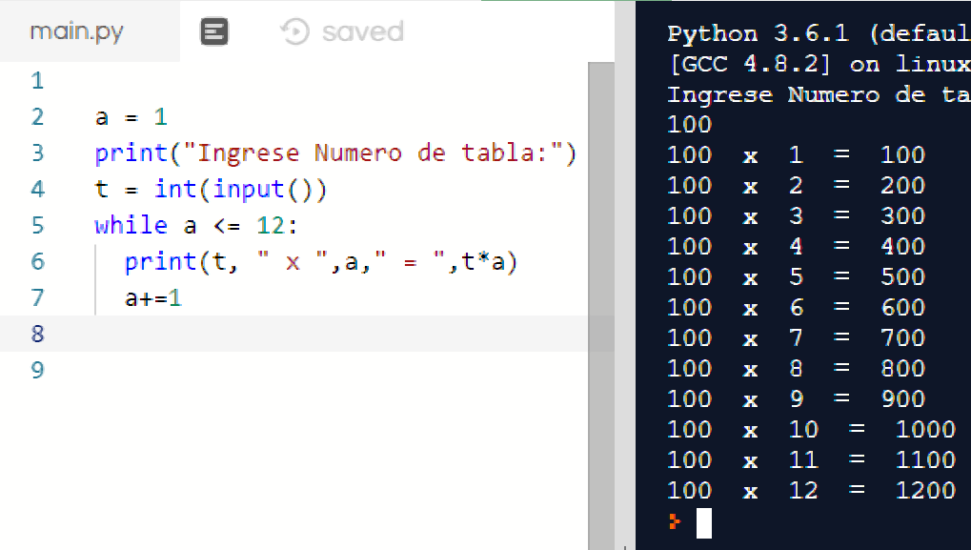

**PREGUNTA 2:**

Usando la sentencia while, mostrar un cierto límite de tablas de multiplicar. Posible resultado:

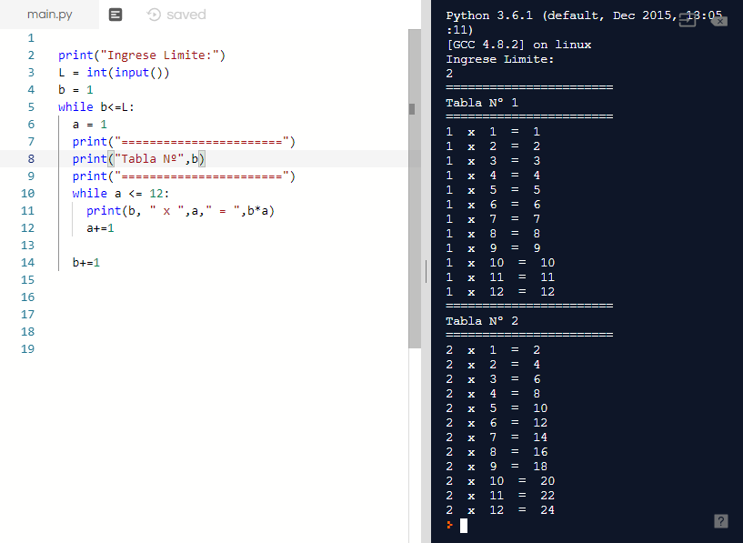

**PREGUNTA 3:**

programa que muestra la tabla de multiplicar de un valor cualquiera. con limite en el número de tabla, (estos deben estar comprendidos entre 1 y 12), en caso contrario deberá salir un error en el número de tabla.

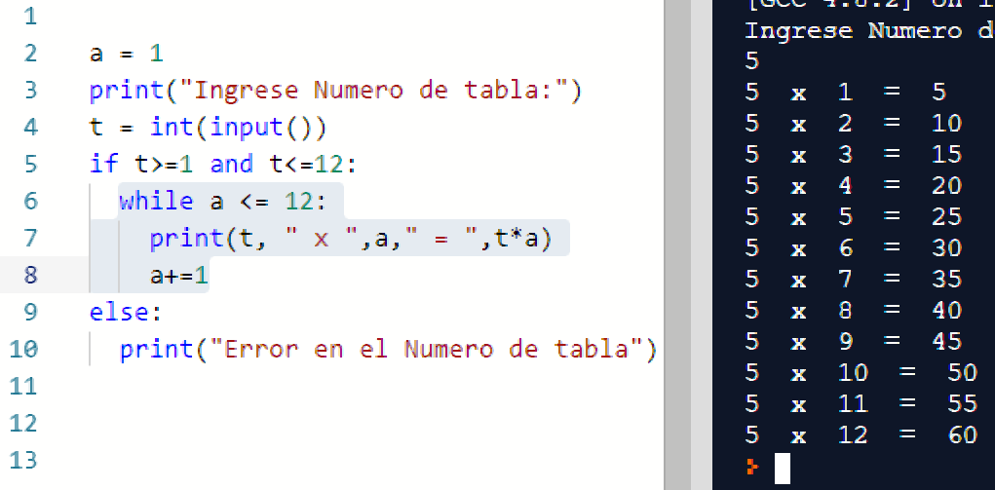

Pero si se ingresa el numero

De tabla **0** o **negativo** o mayor

a 12 debe salir “**Error en numero**

**De tabla**”.

**PREGUNTA 4:**

Usando la sentencia while, mostrar las 12 tablas de multiplicar. Cada tabla deberá tener un título propio indicando el número de tabla que está mostrando.

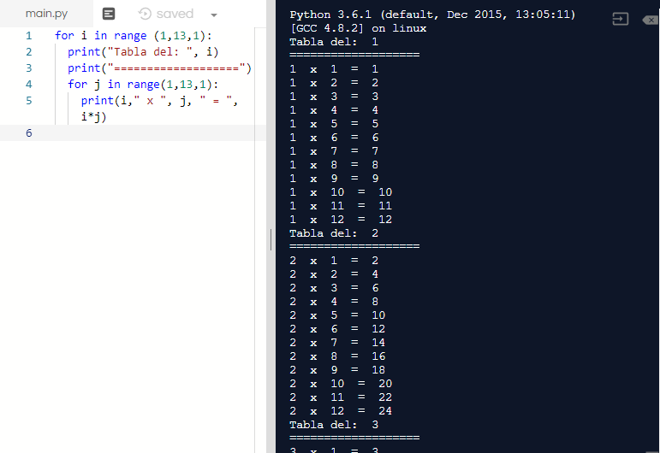

PREGUNTA 5:

Leer 5 números, obtener: el mayor, suma par, suma impar, conteo par, conteo impar, el menor, la suma total, el promedio.

Supongamos que los números son:

|  |  |  |  |  |  |  |  |  |  |
| --- | --- | --- | --- | --- | --- | --- | --- | --- | --- |
| 5 | 10 | 15 | 2 | 6 | 9 | 8 | 7 | 16 | 1 |

Como resultado debe salir algo así:

El mayor: 16

Suma Par: 42

Suma Impar: 32

Conteo Par: 5

Conteo Impar: 5

El Menor: 1

Suma Total: 79

EL Promedio: 7.9